ESTADÍSTICAS A PROPÓSITO DEL DÍA INTERNACIONAL DE LA ELIMINACIÓN
DE LA DISCRIMINACIÓN RACIAL (21 DE MARZO)

DATOS NACIONALES

- Según la Encuesta Nacional sobre Discriminación (ENADIS) 2017, 20.2% de la población de 18 años y más declaró haber sido discriminada en el último año.
- De la población indígena de 12 y más años, 24% declaró haber experimentado al menos una situación de discriminación en los últimos cinco años.
- De las población indígena de 12 y más años, 75.6% consideran que las personas indígenas son poco valoradas por la mayoría de la gente.

El Instituto Nacional de Estadística y Geografía (INEGI), en conmemoración del Día Internacional de la Eliminación de la Discriminación Racial, presenta indicadores sobre situaciones de discriminación sufridos por la población indígena en México, así como los ámbitos de ocurrencia.

De acuerdo con los resultados de la Encuesta Nacional sobre Discriminación (ENADIS) 2017, 20.2% de los 84 millones de personas de 18 y más años que radican en México se ha sentido discriminada por algún motivo en los 12 meses anteriores al levantamiento de la encuesta.

Los motivos más frecuentes de percepción de discriminación fueron la forma de vestir o el arreglo personal con 30%; la complexión física (peso o estatura) con 29.1%, y las creencias religiosas con 28.7 por ciento.

La discriminación es un problema en el que intervienen distintos actores sociales que juegan un papel determinante en su ejecución. Si bien es cierto que puede afectar a cualquier persona, hay grupos o colectivos sociales que lo han sufrido históricamente a lo largo de los años, de manera constante y sistemática, como los pueblos y comunidades indígenas.

La ENADIS 2017 estima una población indígena (de 12 y más años) de 10 millones de personas, de las cuales 49.3% perciben que sus derechos son poco o nada respetados.

La falta de empleo (20.9%), la falta de recursos económicos (16.1%), la falta de apoyo del gobierno en programas sociales (15.8%) y la discriminación por su apariencia o lengua (14.6%) son las principales problemáticas que enfrenta este grupo poblacional.

En 2017, 24% de la población indígena de 12 y más años (2.4 millones de personas) declaró haber experimentado al menos una situación de discriminación en los últimos cinco años.

El 29.2% de la población indígena de 12 y más años declaró al menos un incidente de negación de derechos en los últimos cinco años. Los de mayor ocurrencia fueron la negación de atención médica o entrega de medicamentos con 51.2%; acceso a recibir apoyos de programas sociales, 37.8%; negación de atención o servicio en oficinas de gobierno con 29.4%, y la oportunidad de trabajar u obtener un ascenso con 15.9 por ciento.

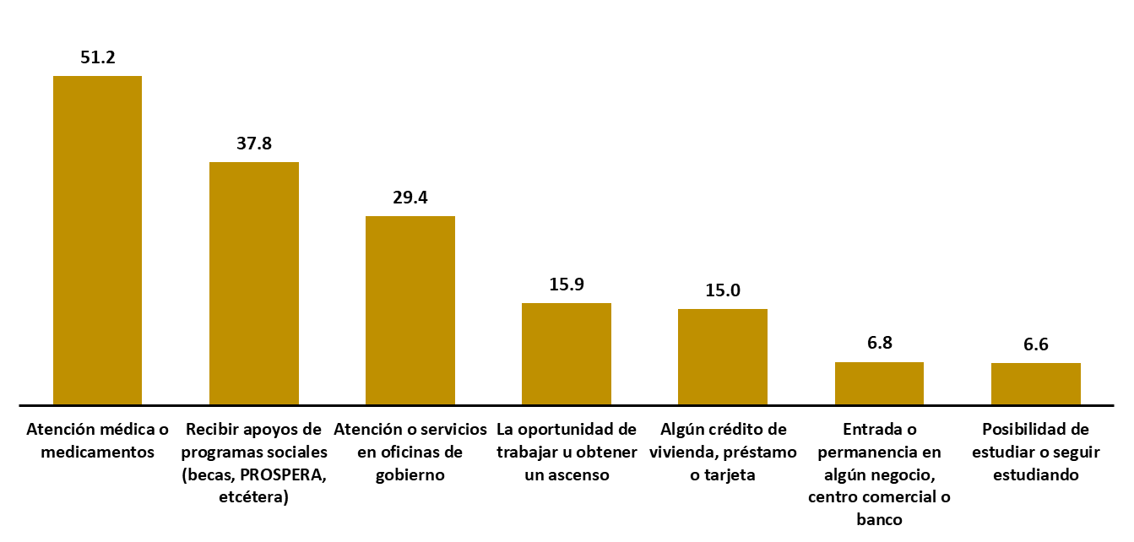
Porcentaje de la población indígena de 12 años y más que declaró que sus derechos le fueron negados de manera injustificada en los últimos cinco años, por tipo de derecho
2017
Nota: La suma de los porcentajes por motivo de discriminación excede 100%, debido a que una persona pudo haber declarado más de un derecho negado.
Fuente: INEGI. Encuesta Nacional sobre Discriminación 2017.

La ENADIS 2017 captó la percepción de las personas indígenas de 12 y más años sobre el respeto que la sociedad mexicana, en general, les tiene en cuanto a sus derechos como grupo.

De este grupo de población, tres de cada cuatro personas consideran que las personas indígenas son poco valoradas por la mayoría de la gente; cuatro de cada 10 personas opinan que los grupos indígenas son considerados poco trabajadores y una proporción similar opina que las personas indígenas valoran poco seguir estudiando.

Se anexa Nota Técnica

Para consultas de medios y periodistas, contactar a: comunicacionsocial@inegi.org.mx

o llamar al teléfono (55) 52-78-10-00, exts. 1134, 1260 y 1241.

Dirección de Atención a Medios / Dirección General Adjunta de Comunicación



NOTA TÉCNICA

DÍA INTERNACIONAL DE LA ELIMINACIÓN DE LA DISCRIMINACIÓN RACIAL

La discriminación es todo acto u omisión que provoque distinción, exclusión o restricción que tenga por objeto o resultado obstaculizar los derechos de las personas por motivos de raza, origen étnico o apariencia física. “La discriminación no se restringe a las prácticas individuales, ya que tiene profundas raíces en un orden social e histórico que trasciende las conductas aisladas de las personas. Asimismo, la discriminación tiene consecuencias colectivas que van mucho más allá de las relaciones interpersonales, entre ellas la privación en el disfrute de los derechos y la reproducción de la desigualdad social” (Solís, 2017, pág. 25).

Prevalencia de discriminación en México
En México y de acuerdo con los resultados de la Encuesta Nacional sobre Discriminación (ENADIS) 2017, 20.2% de los 84 millones de personas de 18 y más años se ha sentido discriminada por algún motivo en los 12 meses anteriores al levantamiento de la encuesta.
Los motivos más frecuentes de percepción de discriminación son la forma de vestir o el arreglo personal con 30%; la complexión física (peso o estatura) 29.1%; y con 28.7%, las creencias religiosas, que son la tercera causa más común de percepción de discriminación.

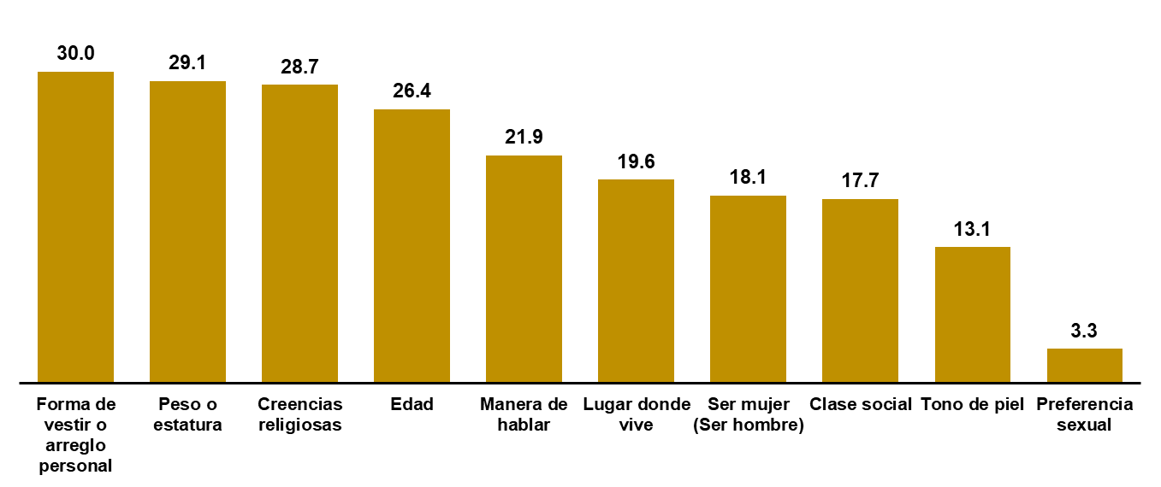
Porcentaje de población de 18 años y más que declaró haber sido discriminada en el último año por característica que lo motivó
2017
Nota: La suma de los porcentajes por motivo de discriminación excede 100%, debido a que una persona pudo haber declarado más de un motivo.
Fuente: INEGI. Encuesta Nacional sobre Discriminación 2017.

Negación de derechos a la población indígena
Por su parte, la discriminación racial y étnica es un problema social de carácter estructural que adopta diversas formas: desde la negación de los principios básicos de igualdad de las personas, hasta la instigación del odio étnico, afectando de manera repetitiva y sistemática el acceso, ejercicio y goce de los derechos humanos de ciertos grupos de la población, vulnerando su dignidad, libertad, autonomía y autodeterminación.
La discriminación racial en México es frecuentemente asociada con la ejercida en contra de personas indígenas (CONAPRED, 2011, pág. 2); sin embargo, aun cuando las incluye, esta categoría involucra también a personas y grupos de personas cuyos rasgos son relacionados con otras razas u orígenes étnicos.
De acuerdo con la ENADIS 2017, la población indígena de 12 y más años se estima en 10 millones de personas, de las cuales 49.3% perciben que sus derechos son poco o nada respetados. La principal problemática declarada que enfrentan como grupo es la falta de empleo, con 20.9%; le siguen la falta de recursos económicos, 16.1%; la falta de apoyo del gobierno en programas sociales, 15.8%; y la discriminación por su apariencia o lengua, 14.6 por ciento.
Ámbito de la discriminación
Los actos de discriminación se pueden presentar en los distintos ámbitos en los que se desenvuelven las personas. En lo que se refiere al acceso a derechos y servicios, 29.2% de la población indígena de 12 y más años declaró al menos un incidente de negación de derechos en los últimos cinco años. Los de mayor ocurrencia son la negación de atención médica o entrega de medicamentos con 51.2%; luego está la recepción de apoyos de programas sociales con 37.8%; a 29.4% le negaron atención o servicio en oficinas de gobierno, y a 15.9% la oportunidad de trabajar u obtener un ascenso.
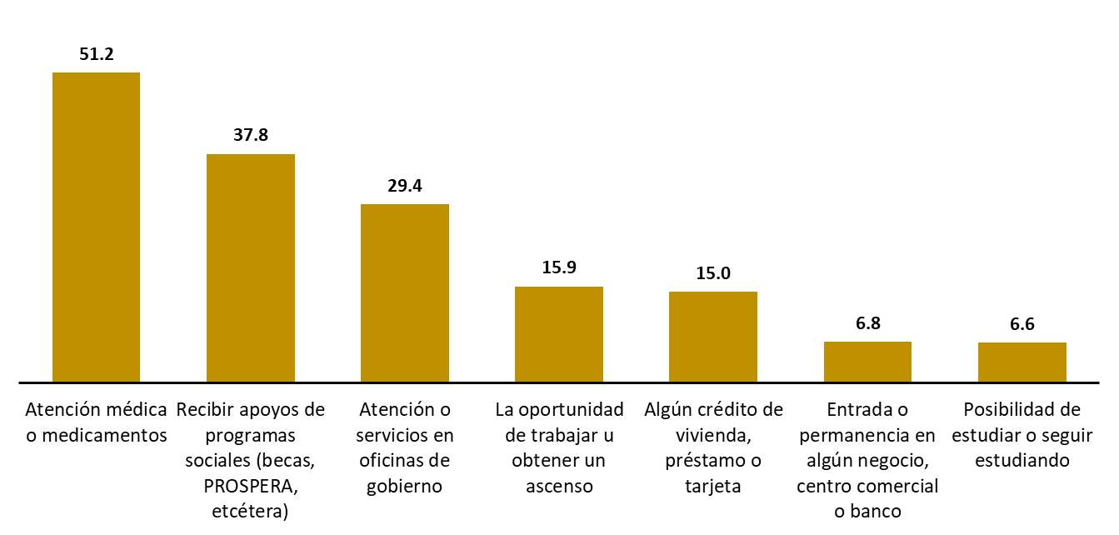
Porcentaje de la población indígena de 12 años y más que declaró que sus derechos le fueron negados de manera injustificada en los últimos cinco años, por tipo de derecho
2017
Nota: La suma de los porcentajes por motivo de discriminación excede 100%, debido a que una persona pudo haber declarado más de un derecho negado.
Fuente: INEGI. Encuesta Nacional sobre Discriminación 2017.

Prevalencia y causa de la discriminación racial
En 2017, 24% de la población indígena de 12 y más años (2.4 millones de personas) declaró haber experimentado al menos una situación de discriminación en los últimos cinco años. De ellas, 40.3% consideró que la causa que la propició es su condición de indígena.

Distribución porcentual de la población indígena de 12 años y más, por condición de haber experimentado alguna situación de discriminación en los últimos cinco años y porcentaje por causa de discriminación, según sexo.
2017
¹ Considera la ocurrencia de al menos una situación de discriminación de las siguientes: la(o) rechazaron o excluyeron de actividades sociales; la(o) hicieron sentir o miraron de forma incómoda; la(o) insultaron, se burlaron o le dijeron cosas que le molestaron; la(o) amenazaron, empujaron o jalonearon; o la(o) obligaron a salir de alguna comunidad.
² Los porcentajes de la causa por la que ocurrió la discriminación están calculados sobre el total de la población que declaró haber experimentado alguna situación de discriminación por sexo.
³ Únicamente se preguntó a las mujeres.
⁴ Incluye los casos en que la persona declaró no haber experimentado ninguna situación de discriminación o no respondió.
NA: No Aplica.
Fuente: INEGI. Encuesta Nacional sobre Discriminación 2017.
Entre las situaciones de discriminación experimentadas por la población indígena, con mayor prevalencia, destacan: recibir insultos, burlas o frases molestas con 15.6%, situación declarada con mayor frecuencia por las mujeres, en un 16.3%; que le hagan sentir o le miren de forma incómoda con 14.1% y ser sujeto de amenazas, recibir empujones o jaloneos, 6.8 por ciento.

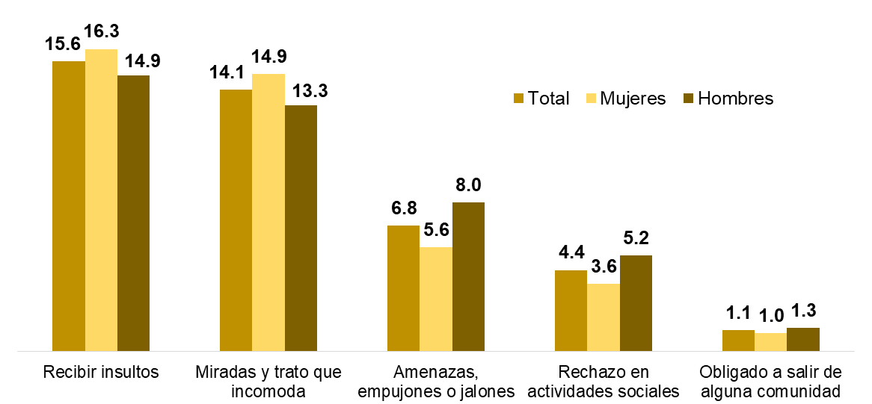
Porcentaje de la población indígena de 12 años y más, que experimentó situaciones de discriminación¹ en los últimos cinco años, según sexo
2017
Nota: Los porcentajes de cada situación de discriminación están calculados de manera independiente sobre el total de la población indígena de 12 y más años.
¹ Considera la ocurrencia de discriminación por ser persona indígena, su edad, ser mujer u otra situación.
Fuente: INEGI. Encuesta Nacional sobre Discriminación 2017.
Características de la discriminación
Los resultados de la ENADIS 2017 ofrecen detalles acerca de la discriminación a la población indígena de 12 años y más. Las creencias religiosas, la manera de hablar y algunos aspectos relacionados con la apariencia (forma de vestir, tono de piel, peso o estatura), son características que motivan con mayor frecuencia situaciones de discriminación que experimenta la población indígena.
Del total de personas indígenas que declararon haber sido discriminadas en los últimos 12 meses, 38.9% de ellas declaró que fue discriminada por sus creencias religiosas; 35.9% fue debido a su manera de hablar; 32.7% por su forma de vestir; 28.5% debido a su peso o estatura, y 18.9% por su tono de piel.
En las diferencias por sexo, se observa que las mujeres declaran como motivo de discriminación, en mayor proporción que los hombres, el arreglo personal (33.4%), el sexo (31%), y el peso o estatura (30.1%); en tanto que los hombres refieren en mayor proporción que las mujeres la manera de hablar (40.3%), la edad (26.1%) y el lugar donde vive (25.7 por ciento).
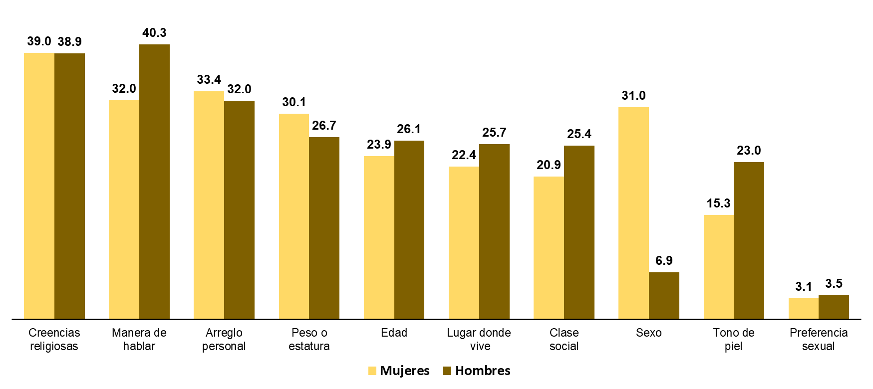
Porcentaje de la población indígena de 12 años y más que declaró haber sido discriminada en los últimos 12 meses por característica que la motivó, según sexo
2017

Nota: Los porcentajes de cada característica que motivó un evento de discriminación están calculados de manera independiente sobre el total de la población indígena de 12 y más años que declaró haber experimentado alguna situación de discriminación, por sexo.
Fuente: INEGI. Encuesta Nacional sobre Discriminación 2017.

Ámbitos de ocurrencia de la discriminación
Según el ámbito de ocurrencia de las situaciones de discriminación, sobresale el que se refiere a los servicios médicos (ofrecidos en consultorios, clínicas u hospitales), en el cual 38.6% de la población indígena de 12 y más años, declaró haber sido discriminada en los últimos 12 meses. Otros ámbitos de prevalencia son la calle o el transporte público, 31.4%; el trabajo o escuela, 23.2%; el ámbito familiar, 21.4%, y en alguna oficina de gobierno, 20 por ciento.
Porcentaje de la población indígena de 12 años y más que declaró haber sido discriminada en los últimos 12 meses, por ámbito de ocurrencia, según sexo
2017
Nota: La suma de los porcentajes por ámbito de discriminación excede 100%, debido a que una persona pudo haber declarado más de un ámbito.
Fuente: INEGI. Encuesta Nacional sobre Discriminación 2017.
Percepción sobre discriminación
La discriminación es un problema en el que intervienen distintos actores sociales que juegan un papel determinante en su ejecución. Si bien es cierto que puede afectar a cualquier persona, hay grupos o colectivos sociales que lo han sufrido históricamente a lo largo de los años, de manera constante y sistemática, como los pueblos y comunidades indígenas (INEGI, 2017, pág. 29). La ENADIS 2017 captó la percepción de las personas indígenas de 12 y más años sobre el respeto que la sociedad mexicana, en general, les tiene en cuanto a sus derechos como grupo.
De este grupo de población, tres de cada cuatro personas consideran que las personas indígenas son poco valoradas por la mayoría de la gente; cuatro de cada 10 personas opinan que los grupos indígenas son considerados poco trabajadores; de manera similar, cuatro de cada 10 opinan que las personas indígenas valoran poco seguir estudiando; y tres de cada 10 opinan que los grupos indígenas rechazan las tecnologías de información y comunicación como computadoras, teléfonos móviles o la Internet.
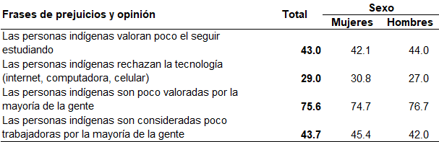
Porcentaje de la población indígena de 12 años y más, por opinión sobre frases de prejuicio hacia su mismo grupo, según sexo
2017
Nota: Los porcentajes de cada sobre frases de prejuicio están calculados sobre el total de la población indígena de 12 y más años, por sexo.
Fuente: INEGI. Encuesta Nacional sobre Discriminación 2017.
-oOo-

REFERENCIAS

Bello, A. y Rangel, M. (2000). Etnicidad, “Raza” y Equidad en América Latina y el Caribe. Organización de las Naciones Unidas. Comisión Económica para América Latina y el Caribe. https://repositorio.cepal.org/bitstream/handle/11362/31450/S008674_es.pdf?sequence=2&isA

CONAPRED. (2014). Ley para Prevenir y Eliminar la Discriminación. Reforma del 20 de marzo de 2014. Secretaría de Gobernación. Consejo Nacional para Prevenir la Discriminación. México.
https://www.conapred.org.mx/leyes/LFPED_web_ACCSS.pdf

CONAPRED. (2011). Documento informativo sobre la Discriminación racial en México.
https://www.conapred.org.mx/documentos_cedoc/Dossier%20DISC-RACIAL.pdf

CONAPRED. (2011a). Encuesta sobre Discriminación en México ENADIS 2010. Resultados Generales. Consejo Nacional para Prevenir la Discriminación. México.
https://www.conapred.org.mx/documentos_cedoc/Enadis-2010-RG-Accss-002.pdf

Hopenhayn, M. y Bello, A. (2001). Discriminación étnico-racial y xenofobia en América Latina y el Caribe. Organización de las Naciones Unidas. Comisión Económica para América Latina y el Caribe. División de Desarrollo Social. Chile.
https://repositorio.cepal.org/bitstream/handle/11362/5987/1/S01050412_es.pdf

INEGI. (2017). Encuesta Nacional sobre Discriminación ENADIS 2017 [Base de datos].
https://www.inegi.org.mx/programas/enadis/2017/default.html#Microdatos

INEGI. (2017). ENADIS 2017 Encuesta Nacional sobre Discriminación. Diseño conceptual. Instituto Nacional de Estadística y Geografía. México.
https://www.inegi.org.mx/programas/enadis/2017/default.html#Documentacion

Solís, P. (2017). Discriminación estructural y desigualdad social. Con casos ilustrativos para jóvenes indígenas, mujeres y personas con discapacidad. Consejo Nacional para Prevenir la Discriminación.
https://www.conapred.org.mx/documentos_cedoc/Discriminacionestructural%20accs.pdf

Población de 12 años y más hablante de lengua indígena o que se autoadscribe como indígena por pertenecer a una comunidad indígena o porque alguno de sus padres es o fue hablante de lengua indígena.
Población de 12 años y más hablante de lengua indígena o que se autoadscribe como indígena por pertenecer a una comunidad indígena o porque alguno de sus padres es o fue hablante de lengua indígena.

